|  |  |  |  |  |  |
| --- | --- | --- | --- | --- | --- |
| 주차 | 9 주차 | 기간 | 08.21~08.27 | 지도교수 | (서명) |
| 이번주 한일 요약 | 블렌더 공부 – 중세시대 우물만들기 | | | | |

<상세 수행내용>

여행을 다녀와서 블렌더를 통해 우물 만들기 강의에 끝내는 것을 목표로 두고 하였다. 소품을 만들 때 유용한 기능은 메모해가며 집중적으로 들었다.

**바퀴 틀 생성 방법**

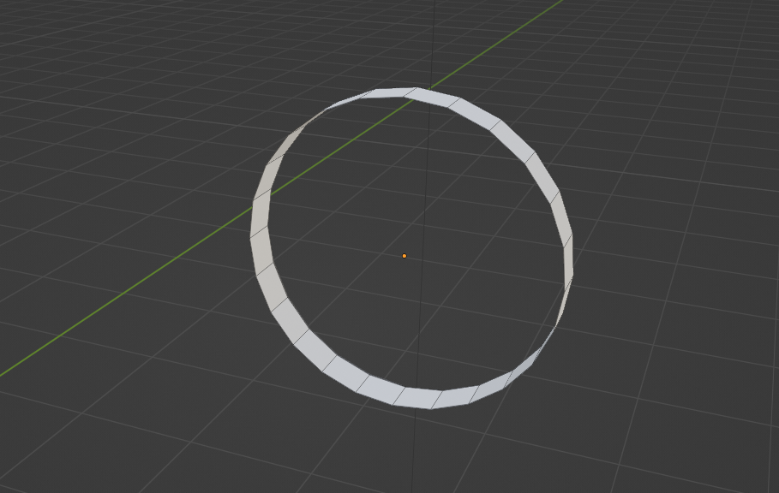

1. 원통만들기 (24꼭짓점)
2. 위 아래 면 제거
3. 해당 오브젝트를 복사 후 s를 통해 크기를 눌려주고 하이드(H)로 숨겨놓는다.

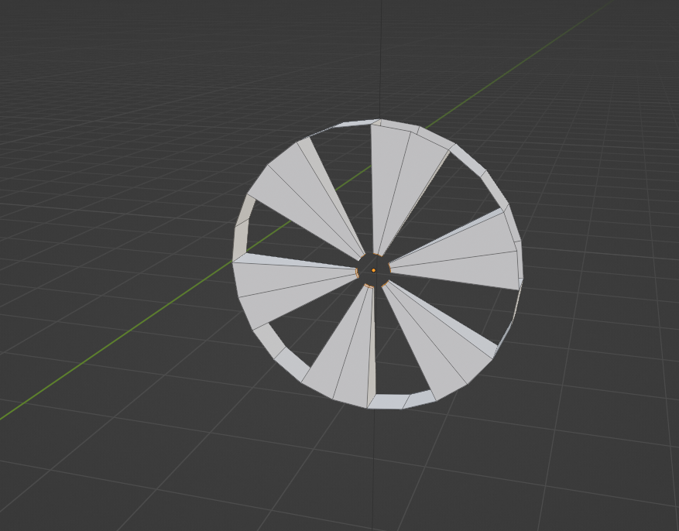

1. 2칸 간격씩 선택해 e 엔터 , s (피벗포인트는 미디언 포인트)를 통해 기둥을 뽑는다.

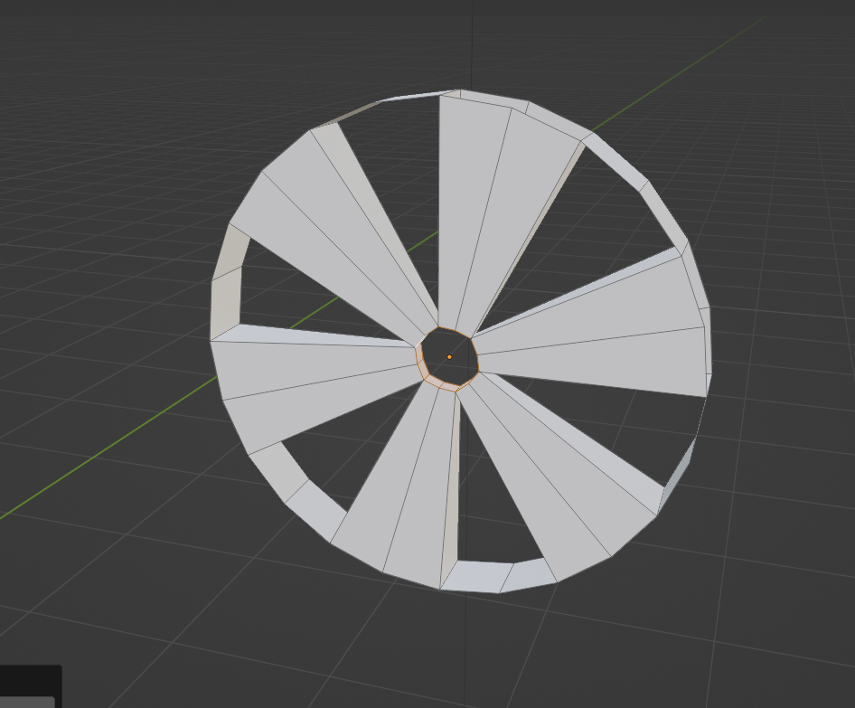

1. 피벗포인트를 인디비듀얼 오리진으로 바꾸고 틀의 크기를 키운다.

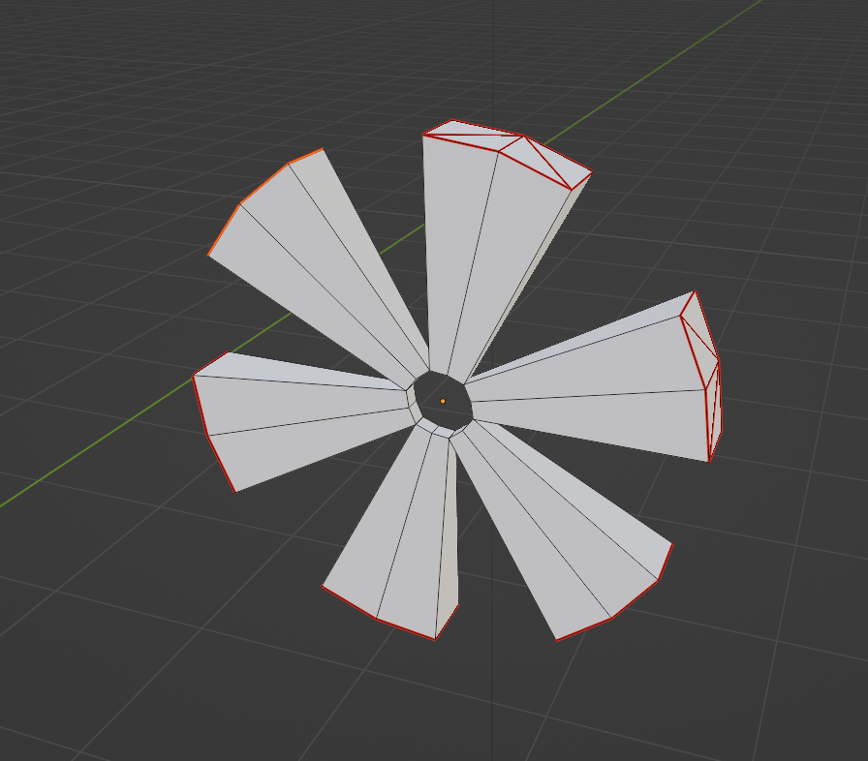

1. 틀을 제외한 바깥면을 삭제한 후 alt+f를 통해 면을 채우며 cntl+e 마크심을 통해 uv작업도 해준다.

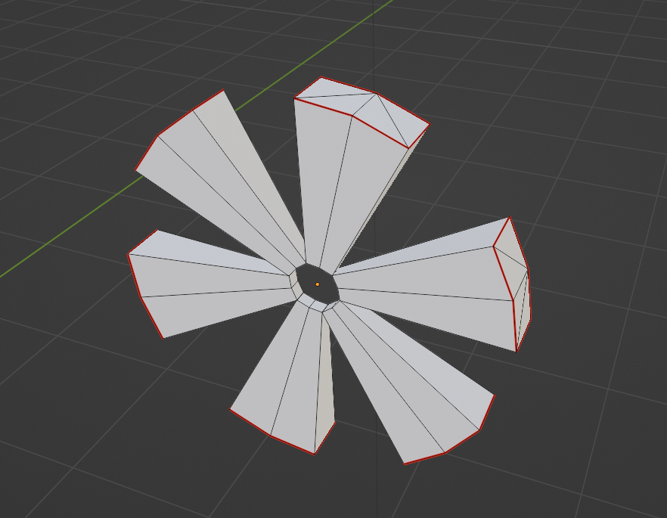

1. 안쪽의 모서리의 심은 제거해준다.

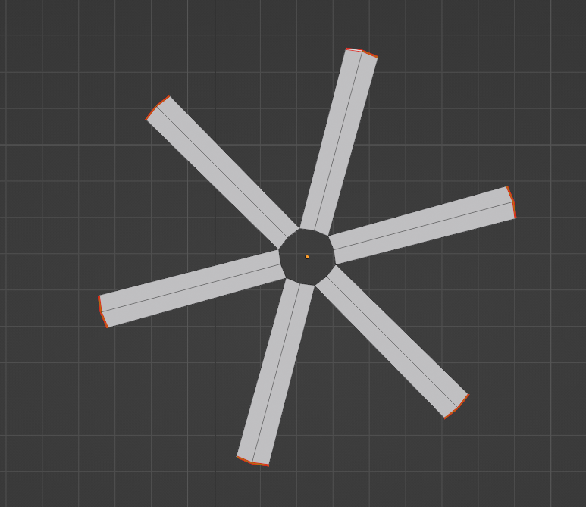

1. 방금 만든 면들을 선택해 s를 이용하여 안쪽의 면과 동일한 크기가 되도록 조정해준다.

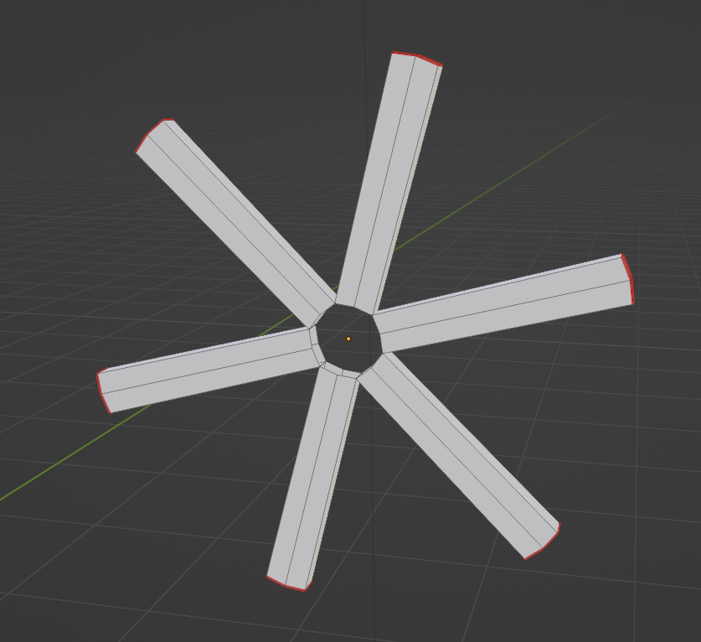

1. 바깥쪽 면과 안쪽 면을 삭제해준다.

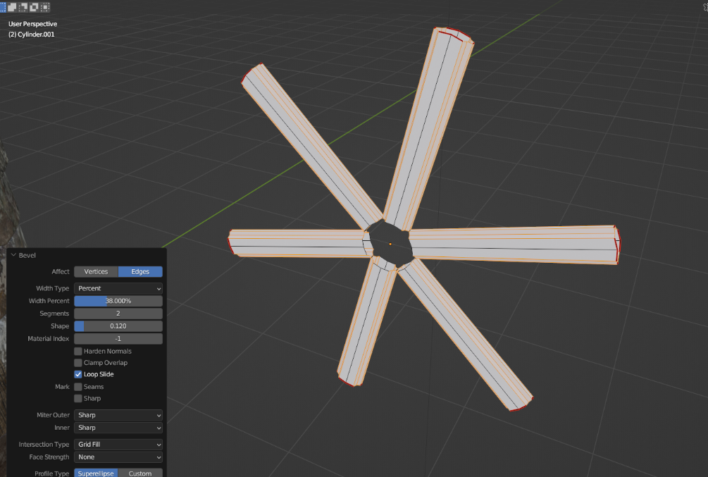

1. 틀의 옆 모서리들을 전부 선택한 후 베벨(cntl+b)를 적용한후 퍼센트를 통해 수치를 조절해준다.

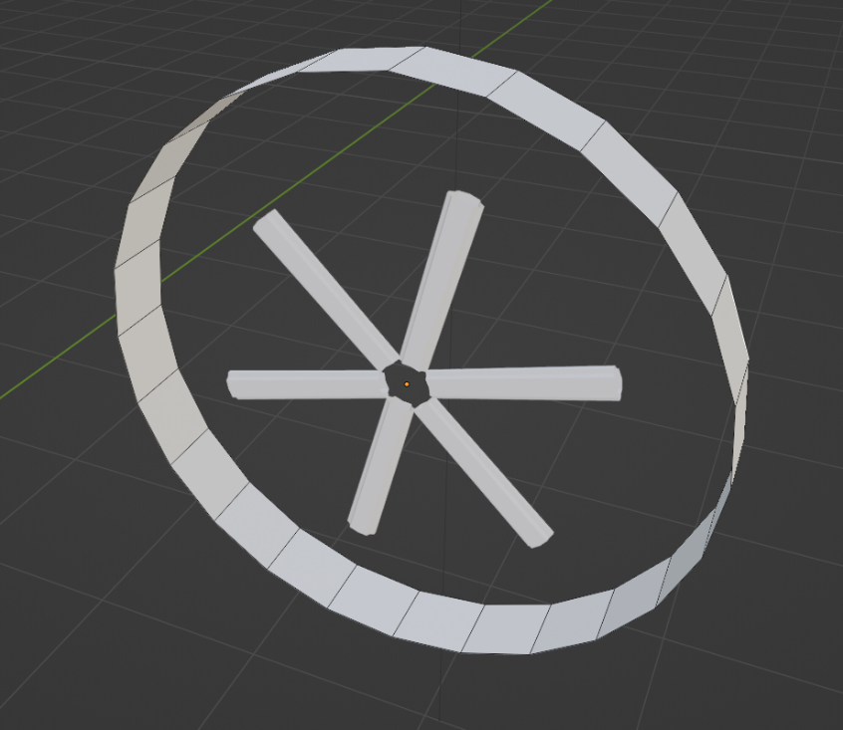

1. 탭을 누른 후 alt+h를 눌러 숨겨둔 오브젝트를 불러온 후 따로 분리한다.

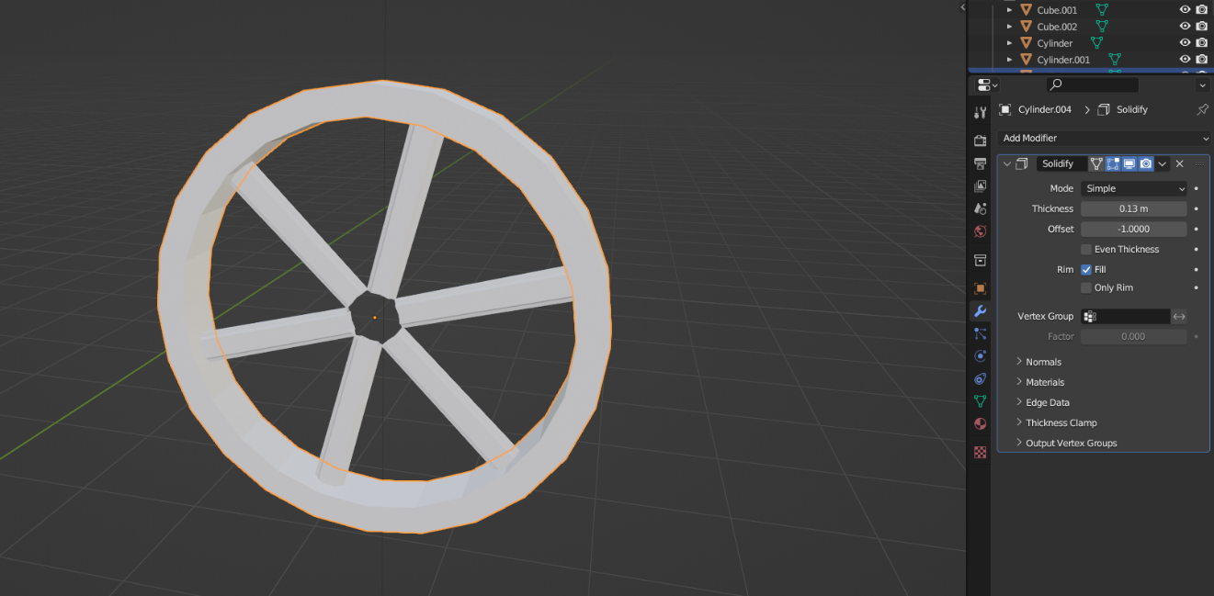

1. 틀에 맞게 크기를 조절한 후 솔리디파이를 통해 두께감을 형성한다.

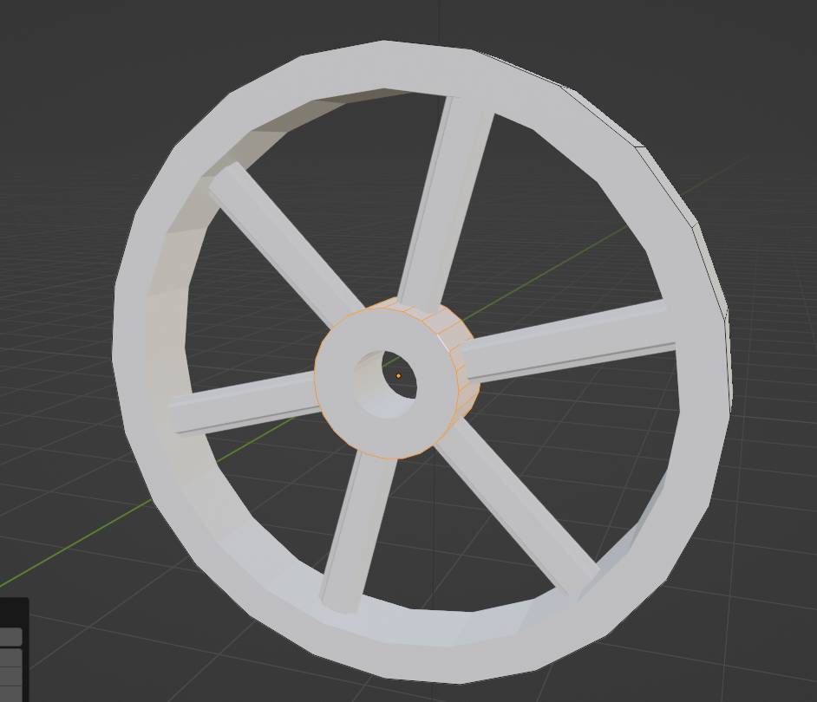

1. 탭을 눌러 방금 선택된 오브젝트를 복사하여 s를 통해 안쪽으로 넣어준다.

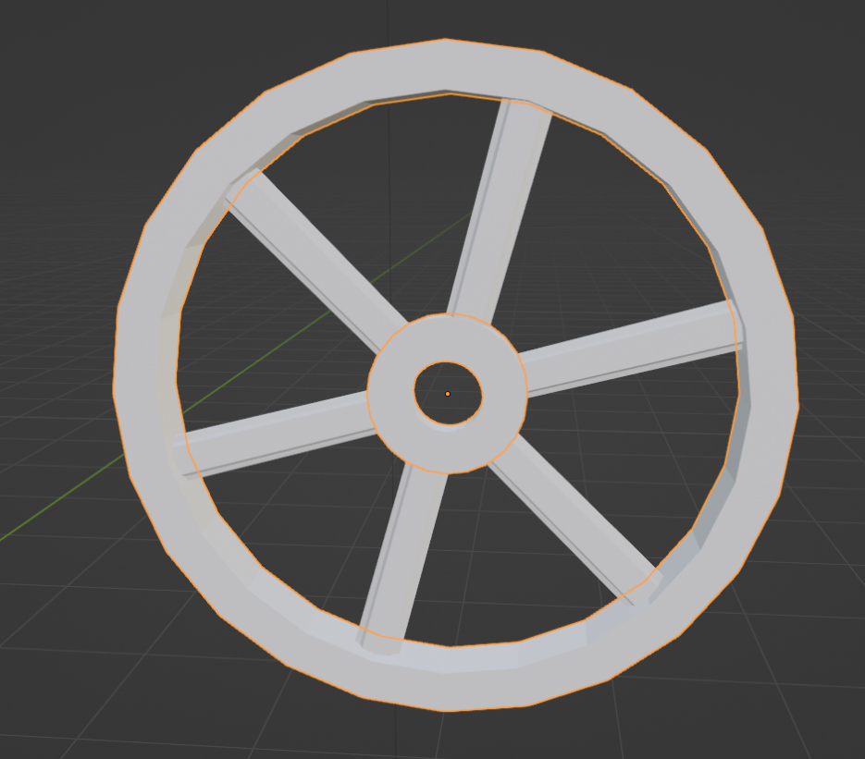

1. 솔리디파이를 적용한다.

**지붕 기와 만들기**

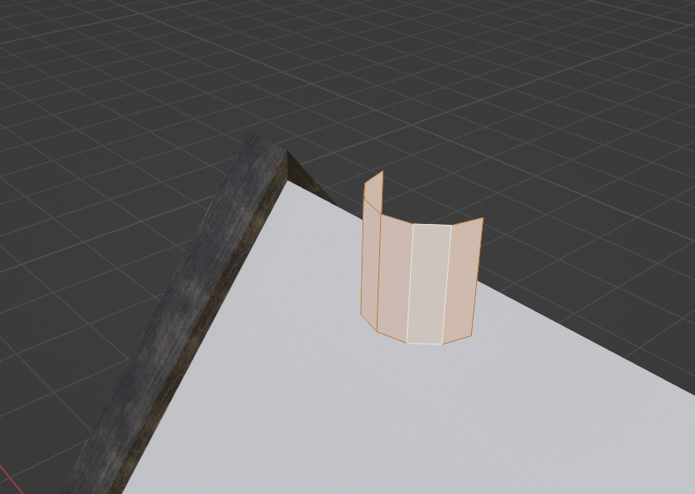

1. 원통생성(12꼭짓점) - 위 아래 면 제거 - 남은 면의 반을 제거

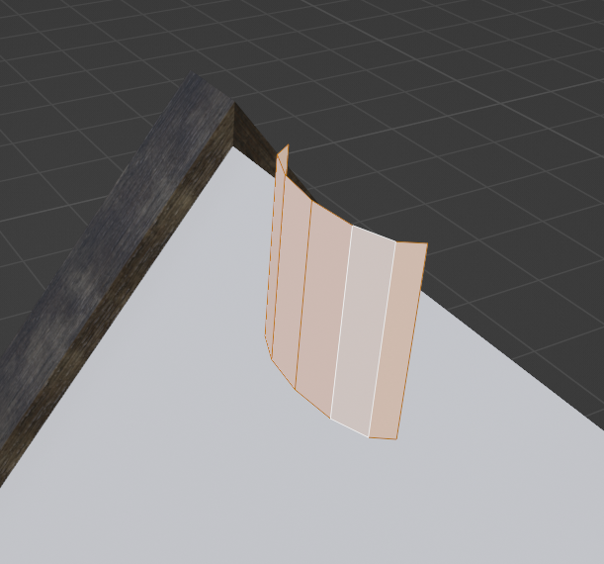

1. s,y를 통해 기와형태를 만든 후 지붕에 맞는 기와의 대략적인 크기를 조절한다.

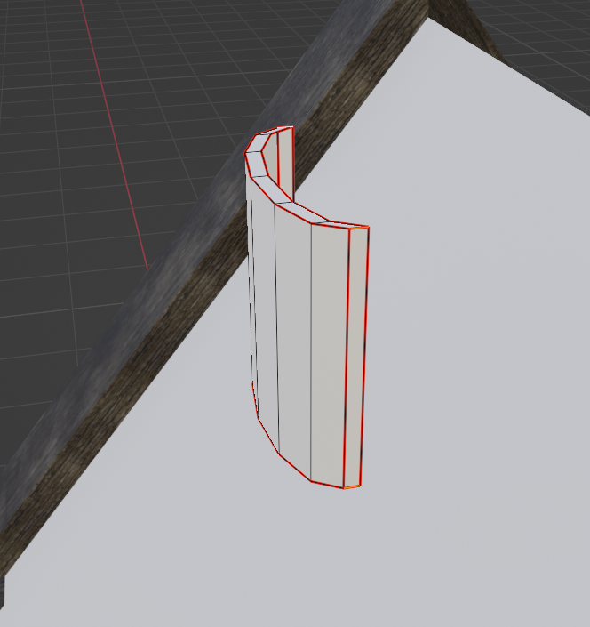

1. 전체 테두리에 심을 생성 후 돌출을 통해 두께생성 후 모서리에도 심을 생성한다.

(미리 심을 생성해야 오브젝트를 복제했을 때 일일이 심을 생성하는걸 방지할 수 있다)

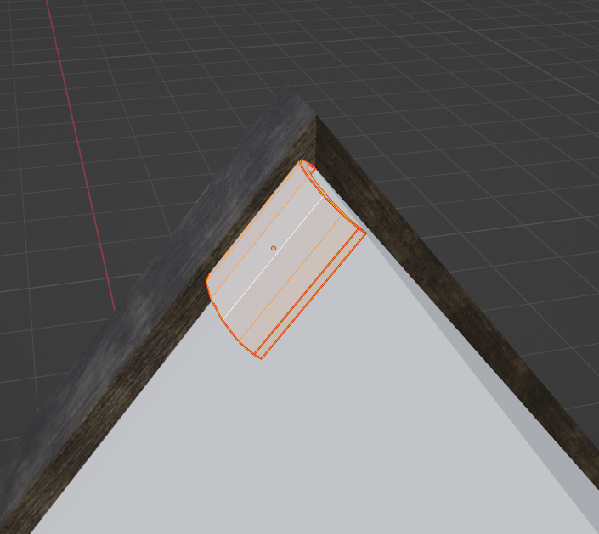

1. 기와가 올라갈 위치를 지정해 각도를 조절하고 셋 오리진으로 중심점 맞추기
2. 쉐이드 스무스&오토 스무스를 통해 평탄도 작업

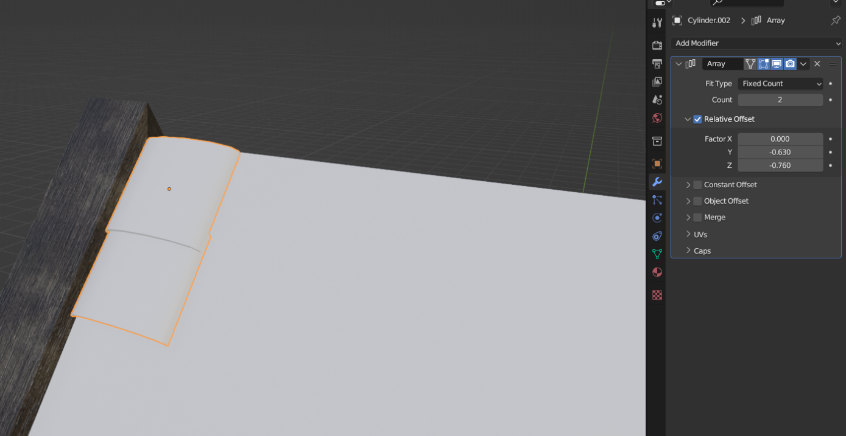

1. arrary 명령을 통해 정렬할 위치를 잡는다

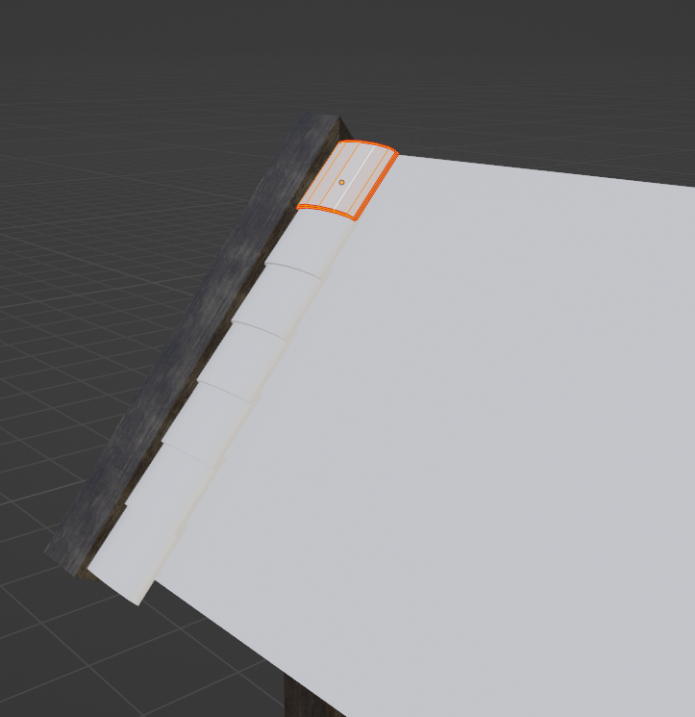

1. 세로축을 정렬한 후 탭을 눌러 다시 크기를 조절해 지붕에 맞게 작업하고 적용시킨다.

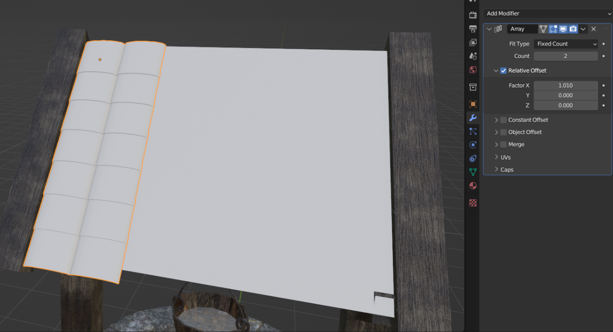

1. array 명령을 한번 더 실행하여 가로축은 거의 닿을정도로 위치를 조절하여 정렬한다.

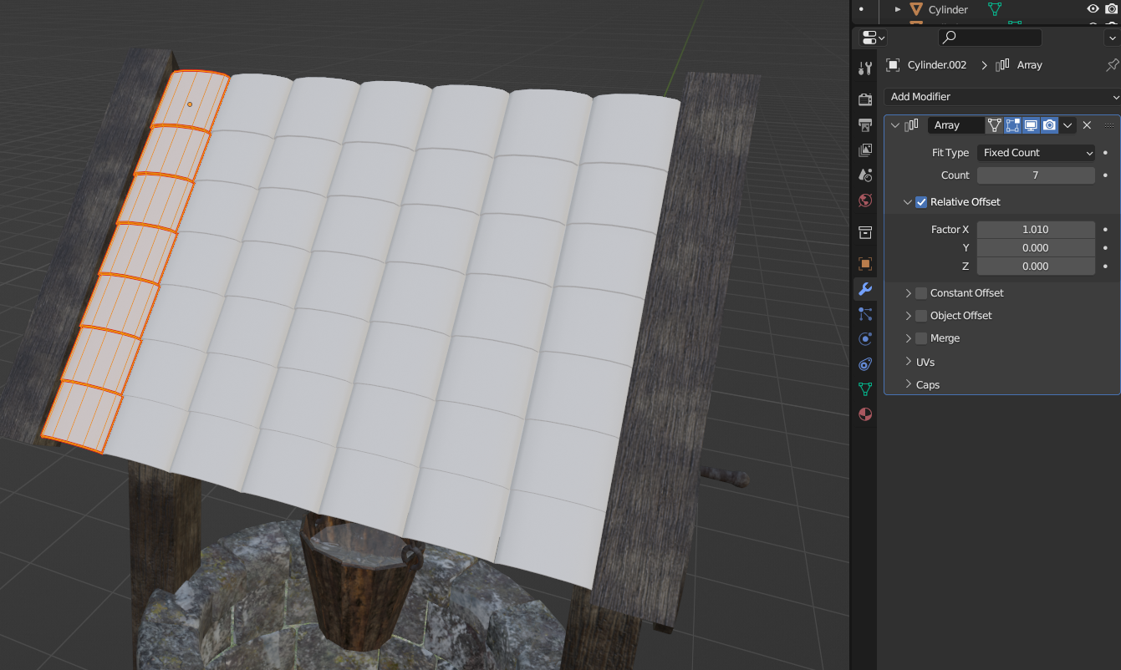

1. 마찬가지로 가로축을 정렬한 후 탭을 눌러 지붕에 맞게 크기를 조절한 후 적용시킨다.

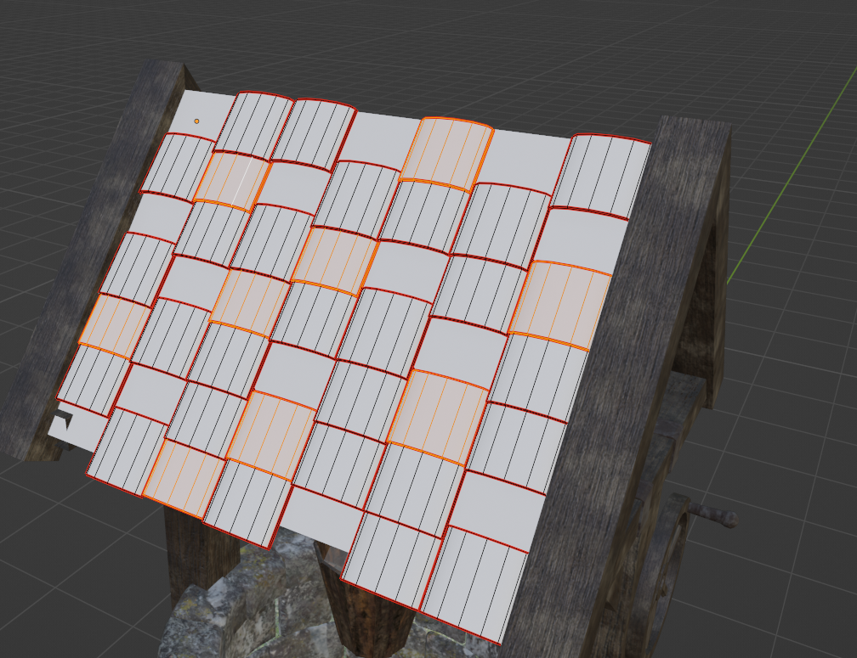

1. 자연스러운 느낌을 주기위해 무작위로 기와를 선택한 후 크기를 조절하고 조절한 기와는 숨김 처리 후 남은 기와도 무작위로 크기를 바꾼다.

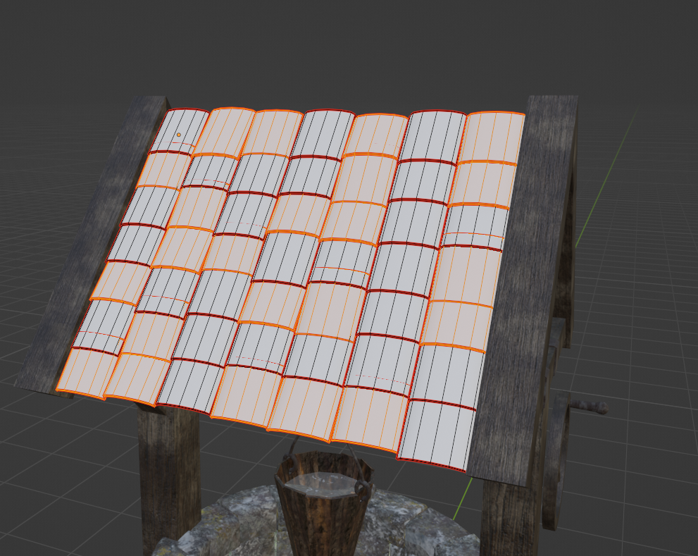

1. 다시 무작위로 선택해 x축의 각도를 조절한다 (겹쳐서 튀어나오지 않게 조절)

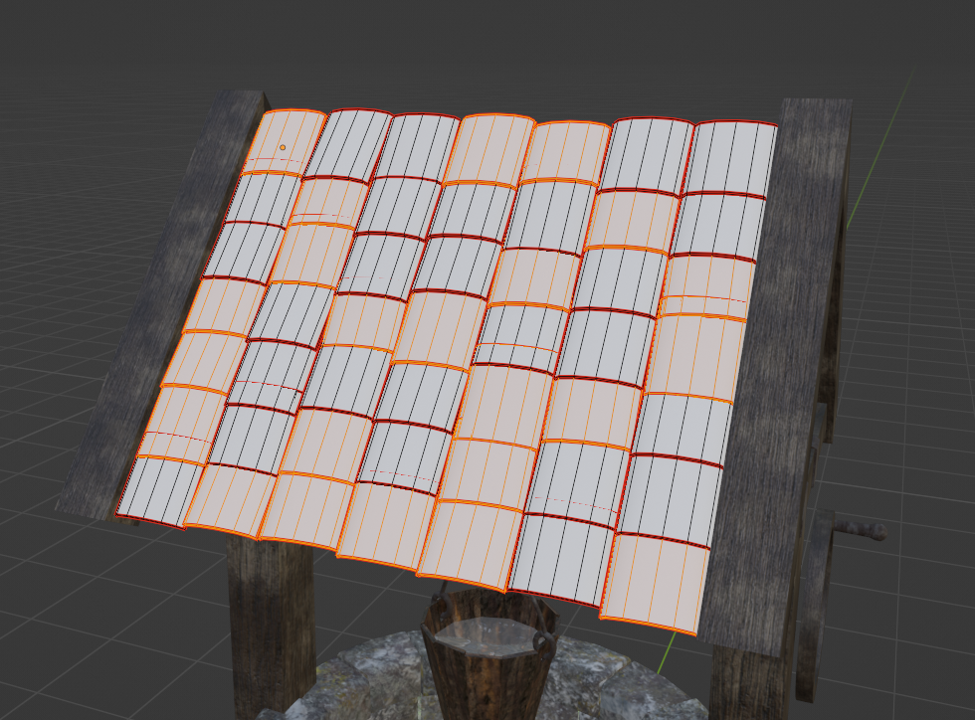

1. z축의 각도도 마찬가지로 무작위로 조절해준다.

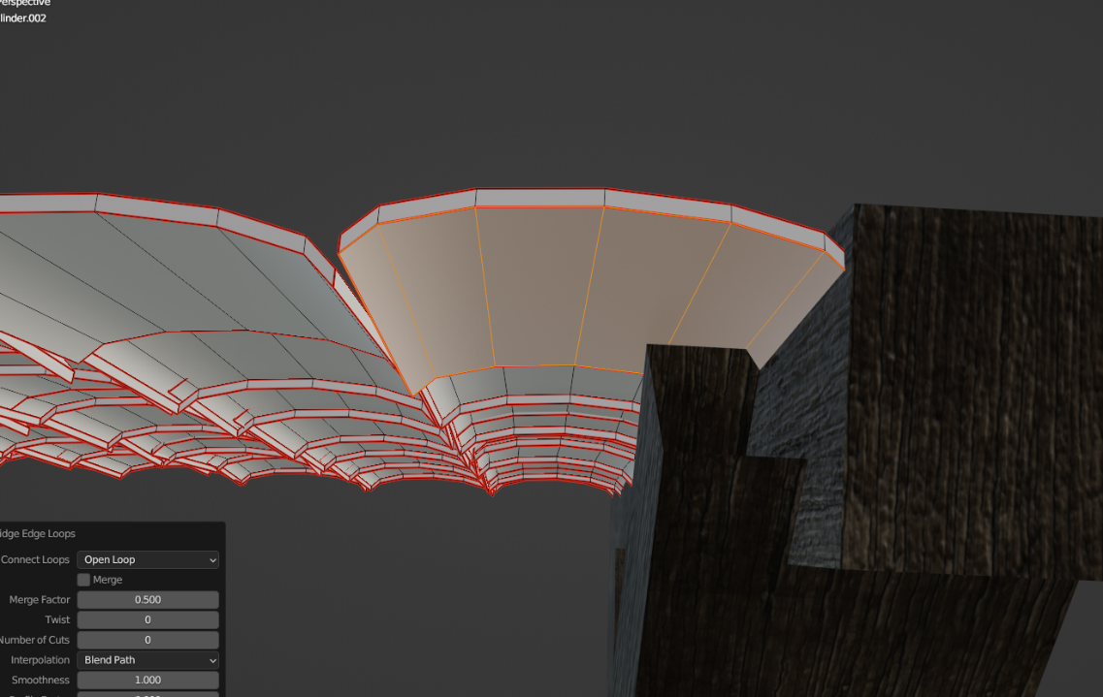

1. 전체적으로 봤을 때 너무 과하게 튀어나온 것은 조절해주고 제일 밑줄의 기와들은 뒷면을 생성해준다 ( 뒷면 모서리를 전체 선택 후 양옆의 모서리는 선택 취소하여 bridge edge loop를 통해 면을 생성한다)

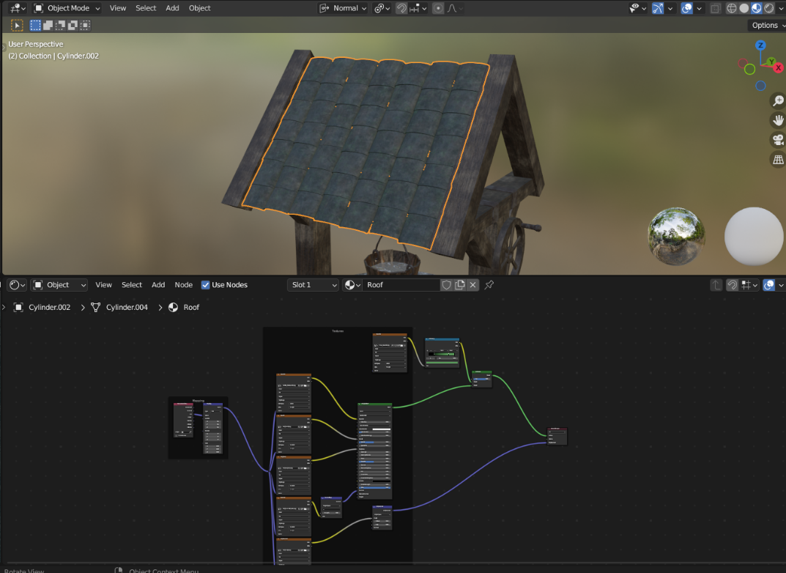

1. 쉐이딩작업을 통해 색감을 넣어준다.

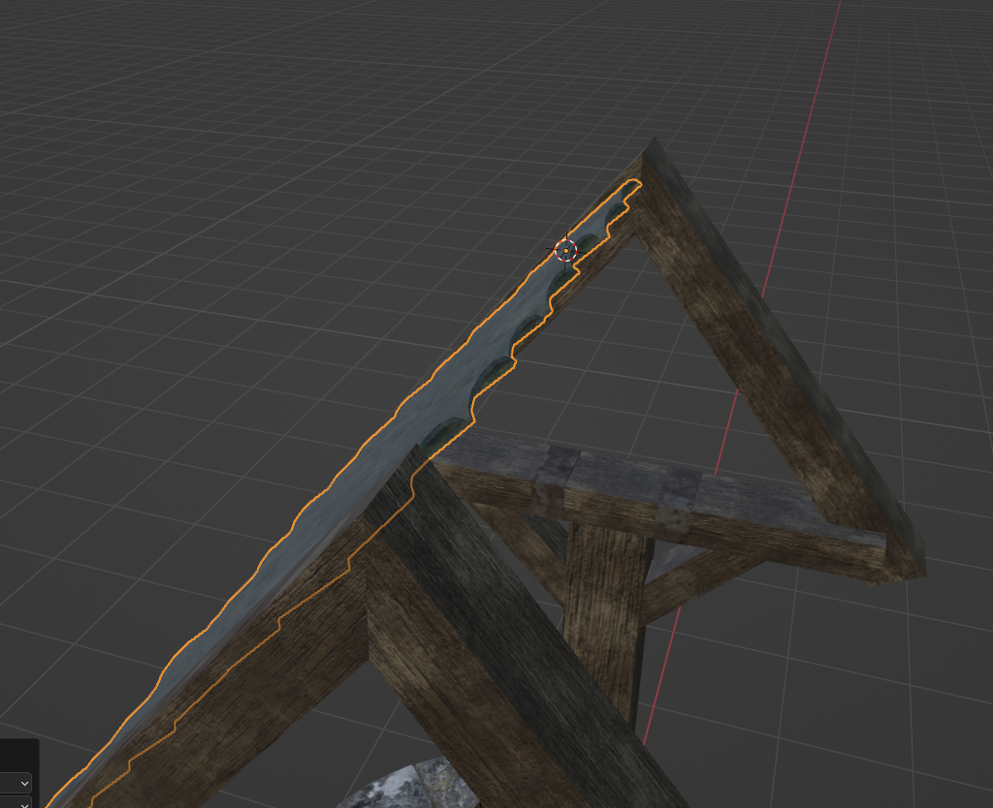

1. 미러 명령을 주기위해 양옆 기둥의 윗 모서리를 선택 후 cursor to selected로 중심점을 옮겨준 후 지붕을 클릭하여 set origin to 3d cursor를 통해 중심점을 옮긴다.

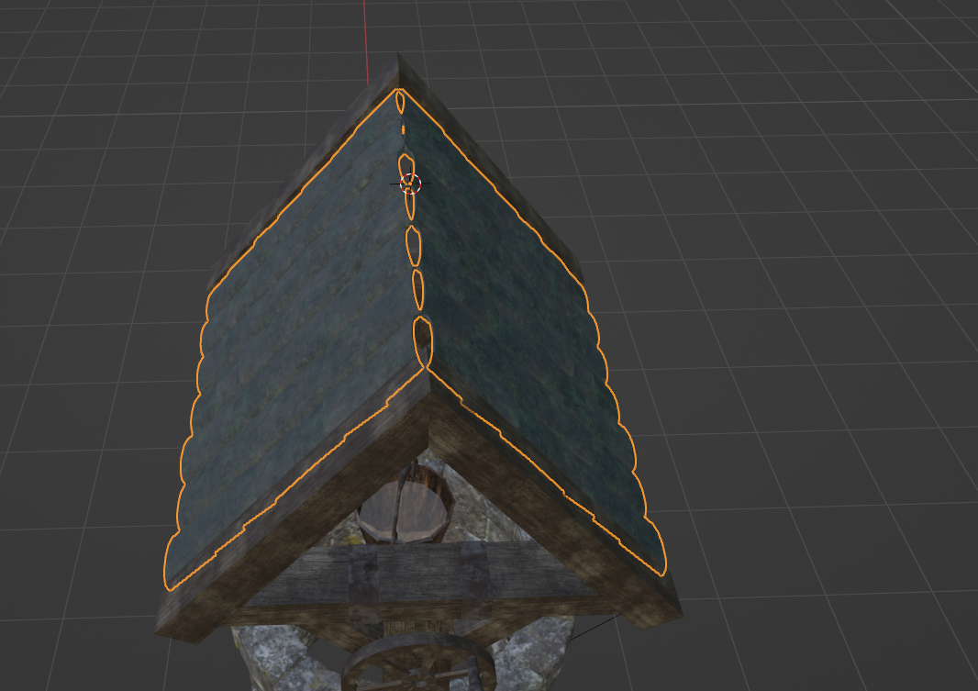

1. 미러 명령을 통해 y축으로 복사하면 기와 지붕이 완성된다.

**저장을 분기별로 하자**

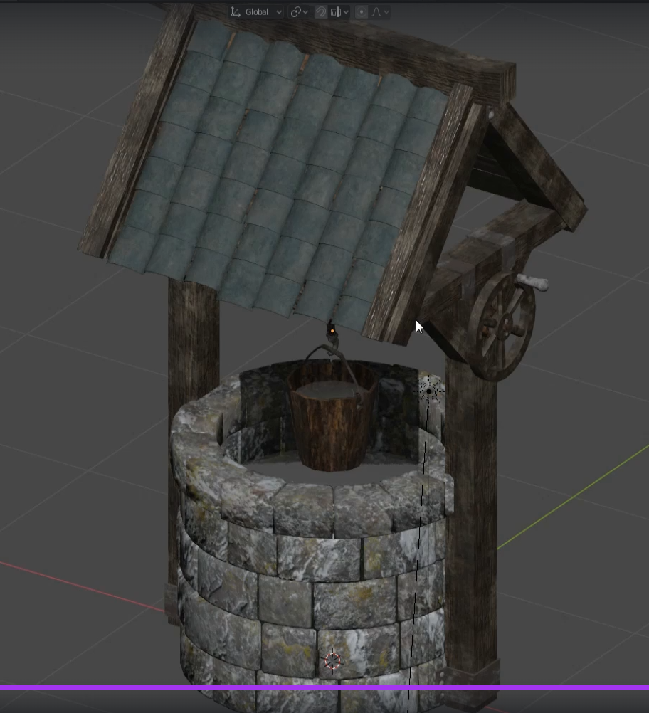

원래 계획은 이렇게 기둥과 회전 손잡이까지 만드는 것이 목표였으나

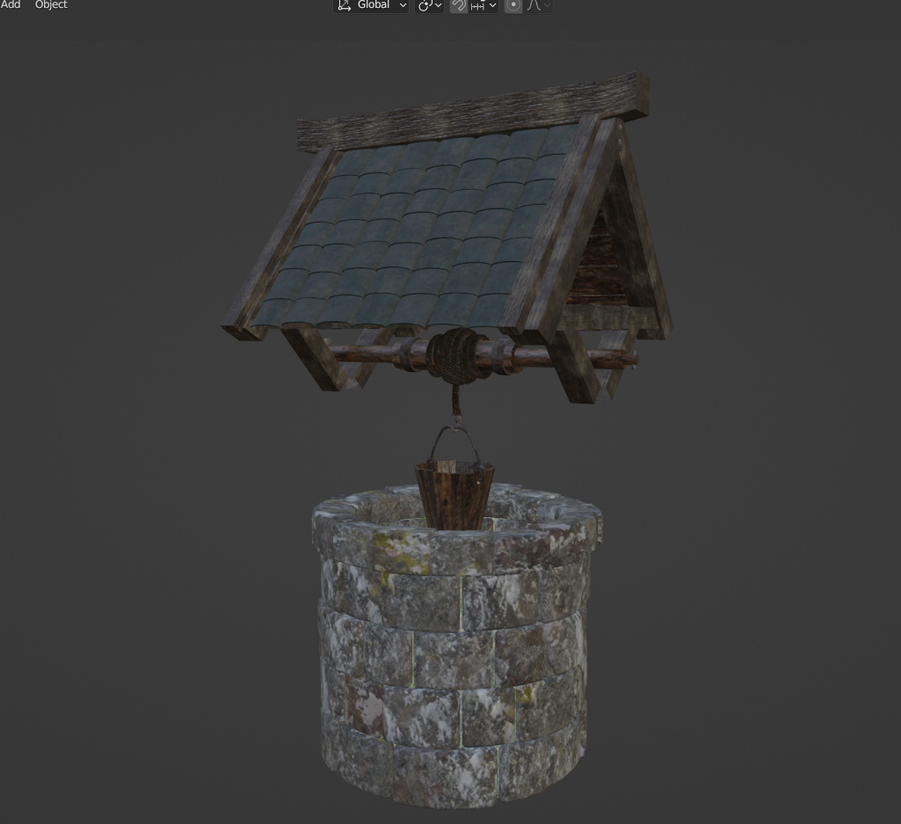

마무리 밧줄 작업을 할 때 기둥 때문에 옆면이 가려져서 숨김 처리를 하고 진행했어야 했는데 숨김 처리가 아닌 삭제 처리를 한 것을 밧줄 작업이 다 끝나고 알아차려서 기둥과 손잡이 만드는 데 소요한 시간을 날려버렸다.

이번 강의를 통해 고급적인 블렌더 기술을 배울 수 있었고 저장을 한 파일이 아닌 파트별로 나눠서 저장해야한다는 것을 깨달았다.

|  |  |  |  |
| --- | --- | --- | --- |
| 문제점 정리 | 하나의 파일로만 저장하지말고 다른 버전으로도 저장하자 | | |
| 해결방안 |  | | |
| 다음주차 | 10 | 다음기간 | 08.28 ~ 09.03 |
| 다음주 할일 | 게임 기획 – 기술요소 생각해보기 | | |
| 지도 교수  Comment |  | | |